**Что полезного почерпнуть из:**

-ШАД 2012 (все варианты)

-ПМИ 2019

1. Оценить искомую величину сверху и привести пример выполнения оценки = найти максимум. (Иногда избавляет от оптимизации в лоб)
2. Если есть ограничение на память, то может оказаться полезным менять исходный массив.
3. Если f(x) -- чётная функция, то в ряде Тейлора есть члены только чётных степеней, поэтому $f^{(2k+1)}(0)=0$. (мб это стоит доказывать)
4. Стоит научиться жопой чуять задачи на убогий перебор и скипать их.
5. МатСтат в рот ебал.
6. **Матфизика**:пусть нам нужно посчитать какой-то всратый интеграл. Введём в него параметр **a** и будем воспринимать интеграл как функцию от **а**: I(a). Далее будем брать производные по этому параметру и искать какие-нибудь закономерности, диффуры или что-то такое. Соответственно, нужно угадать, как именно параметризировать, чтобы дифференцирование по параметру могло сводить нашу задачу к чему-то ещё.
7. Если просят найти аналитическую запись то нам не нужно причесывать конечные суммы и произведения.
8. Не забывай алгоритм решения рекуррент.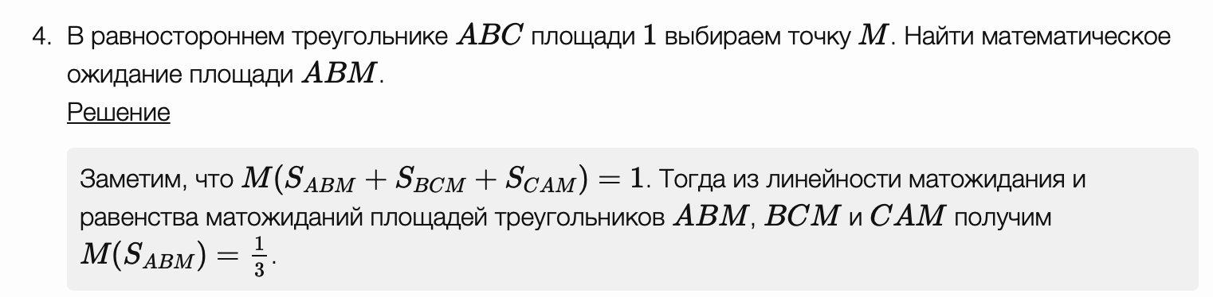
9. Красота то какая:

10. Критерием Сильвестра можно доказывать в том числе нестрогую определенность.